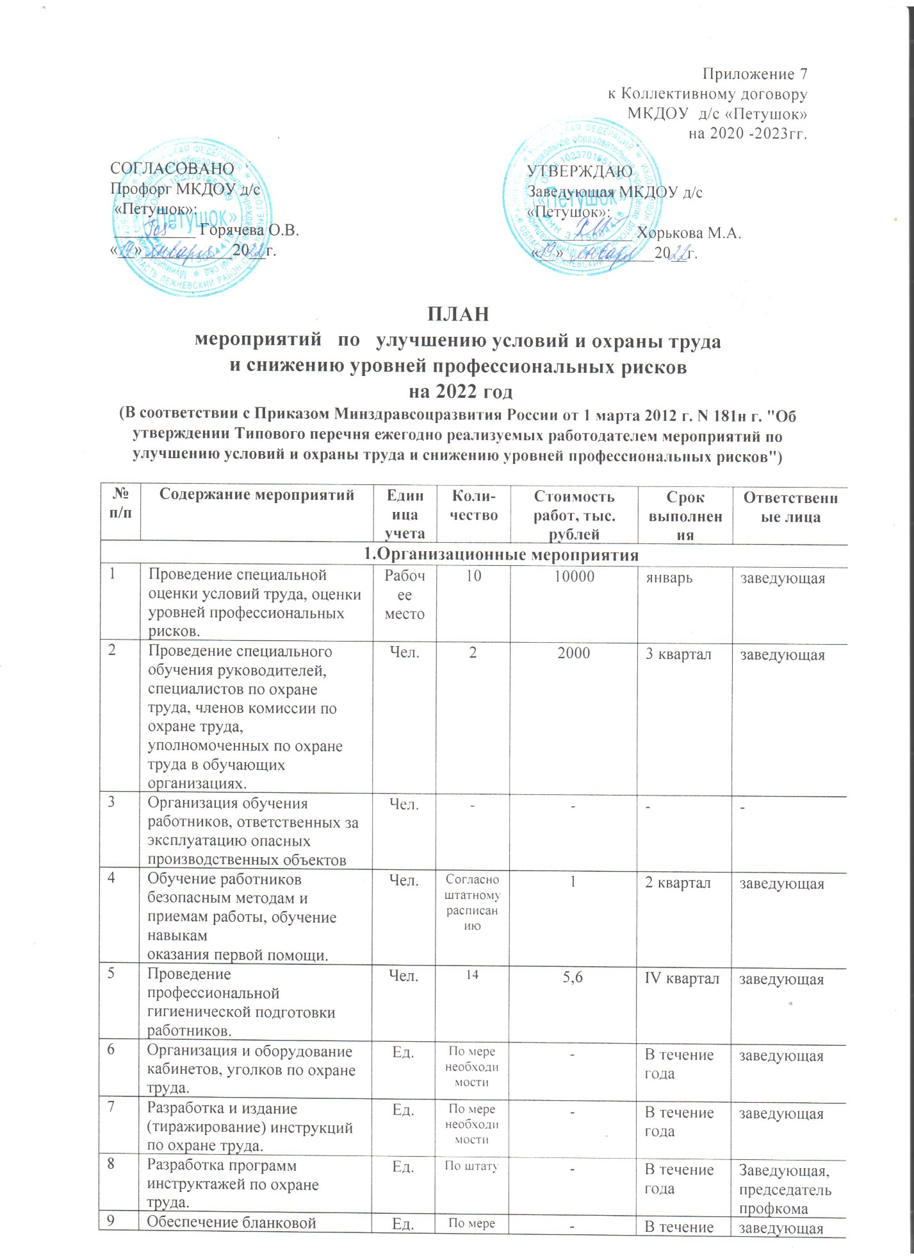
Приложение 7
к Коллективному договору
МКДОУ д/с «Петушок»
на 2020 -2023гг.

СОГЛАСОВАНО УТВЕРЖДАЮ
Профорг МКДОУ д/с Заведующая МКДОУ д/с
«Петушок»: «Петушок»:
__________ Горячева О.В. ___________ Хорькова М.А.
«__»___________20__г. «__»___________20__г.

ПЛАН
мероприятий по улучшению условий и охраны труда
и снижению уровней профессиональных рисков
на 2022 год
(В соответствии с Приказом Минздравсоцразвития России от 1 марта 2012 г. N 181н г. "Об утверждении Типового перечня ежегодно реализуемых работодателем мероприятий по улучшению условий и охраны труда и снижению уровней профессиональных рисков")

№ п/п | Содержание мероприятий | Единица учета | Коли-чество | Стоимость работ, тыс. рублей | Срок выполнения | Ответственные лица
1.Организационные мероприятия
1 | Проведение специальной оценки условий труда, оценки уровней профессиональных  рисков. | Рабочее место | 10 | 10000 | январь | заведующая
2 | Проведение специального обучения руководителей, специалистов по охране труда, членов комиссии по охране труда, уполномоченных по охране труда в обучающих организациях. | Чел. | 2 | 2000 | 3 квартал | заведующая
3 | Организация обучения работников, ответственных за эксплуатацию опасных производственных объектов | Чел. | - | - | - | -
4 | Обучение работников безопасным методам и приемам работы, обучение навыкам  оказания первой помощи. | Чел. | Согласно штатному расписанию | 1 | 2 квартал | заведующая
5 | Проведение профессиональной гигиенической подготовки работников. | Чел. | 14 | 5,6 | IV квартал | заведующая
6 | Организация и оборудование кабинетов, уголков по охране труда. | Ед. | По мере необходимости | - | В течение года | заведующая
7 | Разработка и издание (тиражирование) инструкций по охране труда. | Ед. | По мере необходимости | - | В течение года | заведующая
8 | Разработка программ инструктажей по охране труда. | Ед. | По штату | - | В течение года | Заведующая, председатель профкома
9 | Обеспечение бланковой документацией по охране труда. | Ед. | По мере необходимости | - | В течение года | заведующая
10 | Организация и проведение смотров-конкурсов, выставок по охране труда. | Ед. | По мере необходимости | - | В течение года | Старший воспитатель
2.Технические мероприятия
11 | Нанесение на производственное оборудование, органы управления и контроля, элементы конструкций, коммуникаций и на другие объекты сигнальных цветов и знаков безопасности. | Объекты ОУ | По мере необходимости | 0,5 | 3 квартал | Заведующая хозяйством
12 | Проведение испытаний устройств заземления (зануления) и изоляции проводов электросистем здания на соответствие требований электробезопасности. | Объекты ОУ | 1 | 5,5 | 1 квартал | заведующая
13 | Очистка территории и крыши здания от снега. | Объекты ОУ | 1 | 3 | 1,4 квартал | Заведующая хозяйством
14 | Своевременный вывоз отработанных люминесцентных ламп. | Шт. | По мере необходимости | 0,6 | В течение года | Заведующая хозяйством
15 | Другое (Например: замена светильников, заправка огнетушителей, испытание лестниц, установка пластиковых окон, ремонты др.) | Шт. | Заправка огнетушителей | 2000 | В течение года | Заведующая хозяйством
3.Лечебно-профилактические и санитарно-бытовые мероприятия
16 | Проведение обязательных предварительных и периодических медицинских осмотров (обследований). Обеспечение работников личными медицинскими книжками.  Проведение психиатрических освидетельствований работников в установленном законодательством порядке. | Чел. | Согласно штатному расписанию | 87400 | 4 квартал | заведующая
17 | Проведение предрейсовых и послерейсовых медицинских осмотров. | Чел. | - | - | - | -
18 | Создание и оборудование медицинских кабинетов. | Ед. | - | - | - | -
19 | Оснащение помещений (кабинетов, лабораторий, мастерских, спортзалов и других помещений аптечками для оказания первой помощи). | Шт | 1 | 0,6 | В течение года | медсестра
20 | Реконструкция и оснащение санитарно-бытовых помещений. | Шт. | - | - | - | -
21 | Устройство новых и (или) реконструкция имеющихся мест организованного отдыха, помещений и комнат психологической разгрузки. | Ед. | - | - | - | -
4.Мероприятия по обеспечению средствами индивидуальной защиты
(СИЗ и СОС)
22 | Обеспечение работников, занятых на работах с вредными и (или) опасными  условиями труда, а также на работах, выполняемых в особых температурных  условиях или связанных с загрязнением, специальной одеждой, специальной обувью и другими СИЗ в соответствии с приказом Минтруда РФ от 09.12.2014 № 997н) | Чел. | По штату | 20 | В течение года | заведующая
23 | Обеспечение работников, занятых на работах, связанных с загрязнением, смывающими и (или) обезвреживающими средствами в соответствии с Приказом Минздравсоцразвития России от 17.12.2010 №1122н | Чел. | По штату | 10 | В течение года | Заведующая хозяйством
24 | Приобретение индивидуальных средств защиты от поражения электрическим током (диэлектрические перчатки, коврики, инструмент). | Шт. | 1 | 2 | В течение года | Заведующая хозяйством
5. Мероприятия, направленные на развитие физической культуры и спорта
25 | Устройство новых и реконструкция имеющихся помещений, спортивных сооружений, оборудования игровых и физкультурных залов, площадок для занятий физкультурой и спортом. | Ед. | - | - | - | -
26 | Организация и проведение физкультурно-оздоровительных мероприятий, в том числе мероприятий Всероссийского физкультурно-спортивного комплекса "Готов к труду и обороне" (ГТО). | Ед. | По мере необходимости | - | В течение года | Старший воспитатель
27 | Приобретение, содержание и обновление спортивного инвентаря. | Ед. | - | - | - | -
Итого: |  |  |  | 150,200

